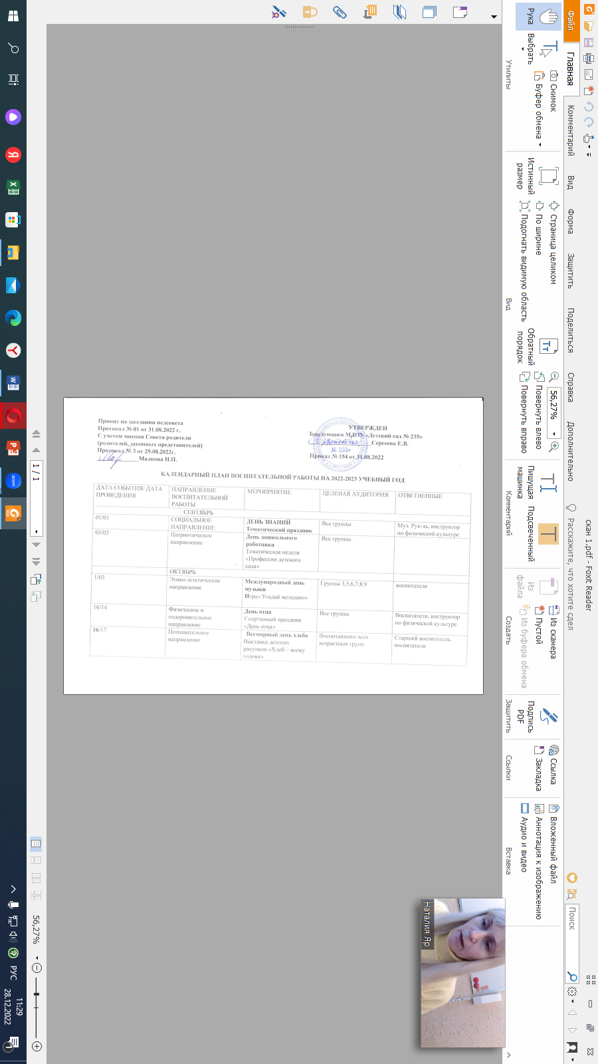
Принят на заседании педсовета УТВЕРЖДЕН
Протокол № 01 от 31.08.2022 г. Заведующим МДОУ «Детский сад № 235»
С учетом мнения Совета родители _____________________Сергеева Е.В.
(родителей, законных представителей)
Протокол № 3 от 29.08.2022г. Приказ № 154 от 31.08.2022
______________Малкова Н.П.

КАЛЕНДАРНЫЙ ПЛАН ВОСПИТАТЕЛЬНОЙ РАБОТЫ НА 2022-2023 УЧЕБНЫЙ ГОД

ДАТА СОБЫТИЯ/ ДАТА ПРОВЕДЕНИЯ | НАПРАВЛЕНИЕ  ВОСПИТАТЕЛЬНОЙ РАБОТЫ | МЕРОПРИЯТИЕ | ЦЕЛЕВАЯ АУДИТОРИЯ | ОТВЕТВЕННЫЕ
СЕНТЯБРЬ
01/01 | СОЦИАЛЬНОЕ НАПРАВЛЕНИЕ | ДЕНЬ ЗНАНИЙ  Тематический праздник | Все группы | Муз. Рук-ль, инструктор по физической культуре
03/02 | Патриотическое направление | День дошкольного работника  Тематическая неделя «Профессии детского сада» | Все группы
 | ОКТЯБРЬ
1/03 | Этико-эстетическое направление | Международный день музыки  Игра» Угадай мелодию» | Группы 3,5,6,7,8,9 | воспитатели
16/14 | Физическое и оздоровительное направление | День отца  Спортивный праздник «День отца» | Все группы | Воспитатели, инструктор по физической культуре
16/17 | Познавательное направление | Всемирный день хлеба  Выставка детских рисунков «Хлеб – всему голова». | Воспитанники всех возрастных групп | Старший воспитатель, воспитатели

 |  | НОЯБРЬ
04/01-04 | Патриотическое направление Этико-эстетическое направление | День народного единства  Тематическая неделя «День народного единства» | Воспитанники групп  № 9,8,5,6 | Воспитатели
03/03 | Познавательное и социальные направления | День рождения С.Я. Маршака  (135 лет со дня рождения поэта в 2022 году) Игра-путешествие с использованием средств ИКТ «В гости к С.Я. Маршаку». | Воспитанники групп  № 9,8,5,6,11,7 | Воспитатели
27/26 | Познавтельное,  патриотическое и этико-эстетическое направления | День матери  Праздничный капустник | Воспитанники групп всех групп | Музыкальный руководитель, воспитатели
30/30 | Патриотическое направление | День государственного герба  Российской Федерации.  Тематическое мероприятие | Воспитанники групп  № 9,8,5,6,11,7 | Старший воспитатель Воспитатели
 |  | ДЕКАБРЬ
03/01 | Патриотическое,  социальное и физическое и  оздоровительное направления | День неизвестного солдата.  - Спортивно-игровые мероприятия на смелость, силу, крепость духа  - Беседы и просмотр материалов о памятниках и мемориалах неизвестному солдат | Воспитанники групп № 4, 5, 6 | Воспитатели
04/04 | Социальное направление | День заказа подарков Деду Морозу | Воспитанники всех возрастных групп | воспитатели
31/01-24 | Этико-эстетическое направление | Новый год  Конкурс совместного творчества  «Ярёлка» | Воспитанники всех возрастных групп Родители (законные представители) | Старший воспитатель,  воспитатели
31/06-10 | Этико-эстетическое направление | Новый год  Акция «Новогодние окна» | Воспитанники всех возрастных групп Родители (законные представители) | Воспитатели

ЯНВАРЬ
11/11 | Социальное направление | Всемирный день «спасибо».  Беседа-игра «Волшебное слово». | Воспитанники гру 2, 3, 4, 5, 6,7,8,9,10,11 | пп № | Воспитатели
22/20 | Физическое и оздоровительное направление | Всемирный день снега.  Международный день зимних видов спорта  Спортивное мероприятие «Мы за ЗОЖ» | Воспитанники групп | всех | Воспитатели, инструктор физ.культуре | по
22/23-27 | Познавательное направление | Всемирный день снега.  Тематическая неделя «Зимние виды  спорта» | Воспитанники  № 9,8,5,6,11,7 | групп | Воспитатели,
ФЕВРАЛЬ
07/07 | Физическое и оздоровительное направление | День зимних видов спорта в России:  малые зимние олимпийские игры | Воспитанники  № 9,8,5,6,11,7 | групп | Воспитатели, музыкальный руководитель
23/13-17 | Этико-эстетическое направление | День защитника Отечества – мастерская «Подарки для наших пап» | Воспитанники групп | всех | Воспитатели,
26/20-24 | Социальное направление | Масленица  Тематические мероприятия «Широкая масленица» | Воспитанники всех  возрастных групп |  | Воспитатели
23/22 | Патриотическое направление | День защитника Отечества  Музыкально-спортивный праздник «День защитника Отечества» | Воспитанники групп  №2,3,4,5,6,7,8,9,10,11 |  | Воспитатели, музыкальный руководитель Инструктор физ.культуре | по
МАРТ
08/01-03 | Этико-эстетическое направление | Международный женский день –  мастерская «Подарки для наших мам» | Воспитанники всех  возрастных групп |  | Воспитатели
08/02-07 | Патриотическое, социальное познавательное направления | Международный женский день  Праздник «Женский день – 8 марта» | Воспитанники всех  возрастных групп |  | Воспитатели, музыкальный руководитель
27/20-24 | Этико-эстетическое направление | День театра  Конкурс совместного творчества  «Театральная шляпа»» | Воспитанники всех возрастных групп Родители (законные представители) |  | Старший воспитатель,  воспитатели

27/27 | Этико-эстетическое направление | День театра: кукольные спектакли для воспитанников | Воспитанники всех  возрастных групп | Воспитатели  Музыкальный руководитель
 |  | АПРЕЛЬ
01/01 | Познавательное направление | День птиц  Музыкально-тематическое мероприятие | Воспитанники всех групп | Воспитатели, музыкальный руководитель
07/07 | Физическое и оздоровительное направление | Всемирный день здоровья | Воспитанники всех  возрастных групп | Воспитатели  Инструктор по  физ.культуре
12/12 | Познавательное направление | День космонавтики: музыкально-  спортивное развлечение | Воспитанники групп  №3,4,5,6 | Воспитатели, музыкальный руководитель  Инструктор по  физ.культуре
30/30 | Физическое и оздоровительное направление | День пожарной охраны  тренировочная эвакуация и  всероссийский открытый урок «ОБЖ» | Воспитанники всех  возрастных групп | Старший воспитатель Воспитатели
 |  | МАЙ
09/05 | Патриотическое направление | День Победы – праздник «Никто не  забыт, ничто не забыто» | Воспитанники групп  № 3,9,8,5,6,11,7 | Воспитатели, музыкальный руководитель
09/02-05 | Этико-эстетическое направление | День Победы  Акция «Окна Победы» | Воспитанники всех возрастных групп Родители (законные представители) | Воспитатели
15/15 | Социальное, познавательное, патриотическое направления | Международный день семьи  Ситуативные разговоры и беседы по теме праздника | Воспитанники всех возрастных групп Родители (законные представители) | Воспитатели
 |  | ИЮНЬ
01/01 | Этико-эстетическое направление | Международный день защиты детей  Развлечение | Воспитанники всех  возрастных групп | Воспитатели, музыкальный руководитель
06/06 | Познавательное, патриотическое и социальное направления | День русского языка  Слушание и совместное пение различных песен, потешек, пестушек | Воспитанники групп  №7,11,5,6,9 | Воспитатели, музыкальный руководитель
12/09 | Патриотическое, познавательное направления | День России – фольклорный праздник «Матушка Россия» | Воспитанники групп  № 2-11 | Воспитатели, музыкальный руководитель
12/06-09 | Этико-эстетическое направление | День России  Акция «Окна России» | Все. Родители (законные  представители) | Воспитатели
23/27-28 | Физкультурнооздоровительное направление | Международный олимпийский день – малые летние олимпийские игры | Воспитанники групп  № 9,8,5,6,11,7 | Воспитатели, инструктор по  физической культуре
 |  | ИЮЛЬ
08/08 | Социальное направление | День семьи, любви и верности конкурс фотографий «Семейные традиции» | Воспитанники всех  возрастных групп | Старший воспитатель Воспитатели
30/30 | Социальное направление | Международный день дружбы – коммуникативные игры | Воспитанники всех  возрастных групп | Воспитатели
 |  | АВГУСТ
05/04 | Познавательное направление | Международный день светофора  развлечение «Наш друг Светофор» | Воспитанники всех  возрастных групп | Воспитатели
12/11 | Физкультурнооздоровительное и этико-эстетическое направления | День физкультурника в России – Тематические игры и забавы «Это я, это я, это все мои друзья» | Воспитанники групп № 9,8,5,6,11,7,3,2 | Воспитатели,  инструктор по  физической культуре
22/22 | Патриотическое направление | День государственного флага  российской федерации Тематические мероприятия | Воспитанники всех  возрастных групп | Воспитатели
*Целевая аудитория
- группа №1 – ранний возраст 2-3 года группа №10,4 – вторая младшая группа 3-4 года
- группа №3,2 – средняя группа 4-5 лет группа №7,11 – старшая группа 5-6 лет группа №6,8,9,5 – подготовительная группа 6-7 лет

